1. 单选题

1. 下列 for 语句中，在 in 后使用不正确的是：（ B）

for var in :

print（var）

A. set('str') B. (1)

C. [1, 2, 3, 4, 5] D. range(0, 10, 5)

2. 以下可以终结一个循环的执行的语句是 （A ）

A. break B. if

C. input D. exit

3. 以下的布尔代数运算错误的是（ D）

A. (True or x) == True B. not (a and b) == not (a) and not (b)

C. (False and x) == False D. (True or False) == True

4. for i in range(0,2):

print (i)

上述程序的输出结果是：（C ）

A. 0 1 2 B. 1 2

C. 0 1 D. 1

5. 下列程序共输出（C ）个值：

age = 23

start = 2

if age % 2 != 0:

start = 1

for x in range(start, age + 2, 2):

print(x)

A. 10 B. 16

C. 12 D. 14

6. 以下关于循环控制语句描述错误的是哪一项？（B ）

A. Python中的for语句可以在任意序列上进行迭代访问，例如列表、字符串和元组。

B. 在Python中if…elif…elif…结构中必须包含else子句。

C. 在Python中没有switch-case的关键词，可以用if…elif…elif…来等价表达。

D. 循环可以嵌套使用，例如一个for语句中有另一个for语句，一个while语句中有一个for语句等。

7. 字符串是一个字符序列，例如，字符串s，从右侧向左第2个字符用什么索引？（B ）

A. s[:-2] B. s[-2]

C. s[0:-2] D. s[2]

二、编程题：

1. 判断整除

输入一个整数n，判断其能否同时被5和7整除，如能则输出“n能同时被5和7 整除”，否则输出“n不能同时被5和7 整除”。要求“n”为输入的具体数据。

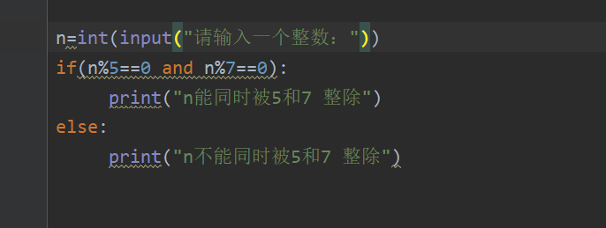

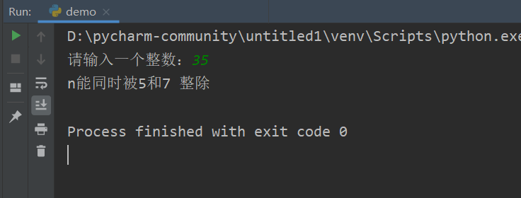

2. 计算并输出优惠价

某百货公司为了促销，采用购物打折的办法。1000元以上者，按九五折优惠；2000元以上者，按九折优惠；3000元以上者，按八五折优惠；5000元以上者，按八折优惠。编写程序，输入购物款数，计算并输出优惠价。

【输入用例1】2500

【输出用例1】优惠价为： 2250.0

【输入用例2】1000

【输出用例2】优惠价为： 950.0

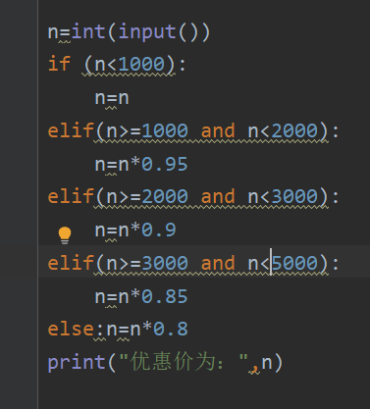

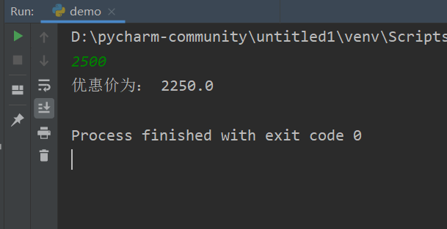

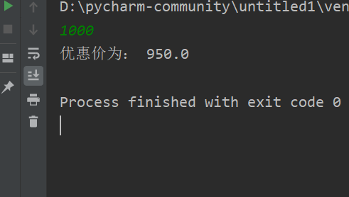

3. 求整数n阶乘

编写一个求整数n阶乘（n!）的程序。

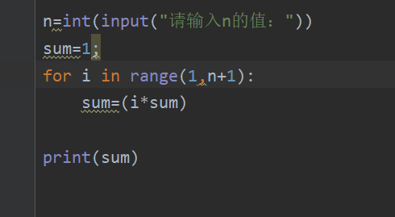

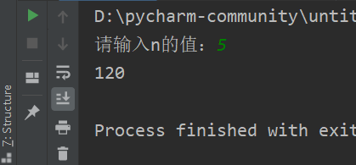

4. 球自由落体

一球从100米高度自由落下，每次落地后反跳回原高度的一半；再落下，求它在第10次落地时，共经过多少米？第10次反弹多高？

【输入用例1】1

【输出用例1】Total of road is 299.609375 The tenth is 0.097656 meter

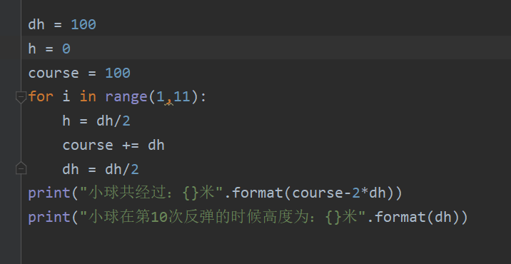

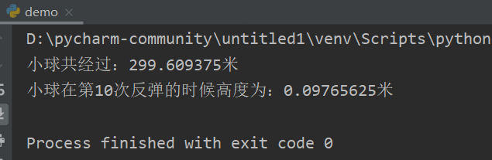

5. “百马百瓦问题”：

有100匹马驮100块瓦，大马驮3块，小马驮2块，两个马驹驮1块。问大马、小马、马驹各有多少匹？

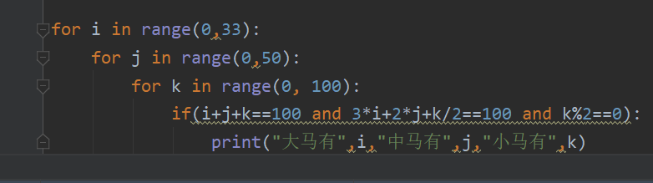

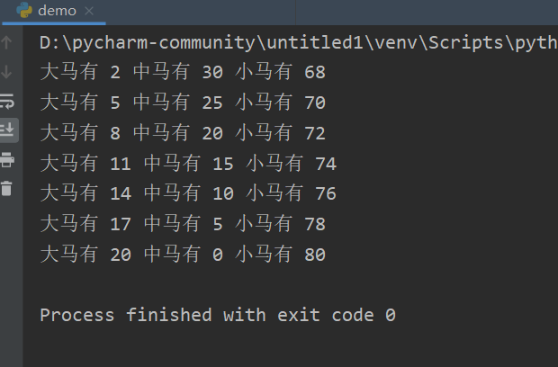

6. 猴子吃桃问题。猴子第一天摘下若干个桃子，当即吃了一半，还不过瘾，又多吃了一个，第二天早上将剩下的桃子吃掉一半，又多吃了一个。以后每天早上都吃前一天剩下的一半再加一个。到第10天早上想再吃时，发现只剩下一个桃子了。求第一天共摘了多少个桃子。

程序分析：采取逆向思维的方法，从后往前推断。

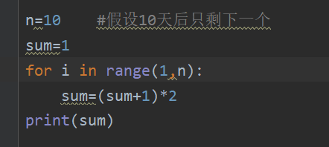

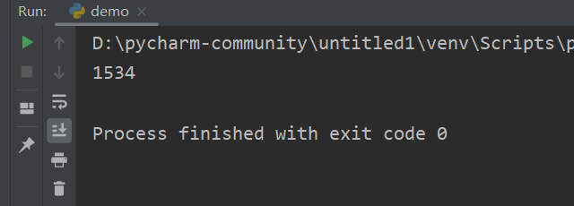

书本39页

5.

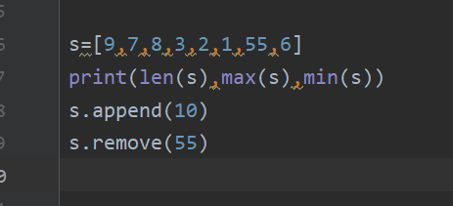

6.

列表中**的元素可以进行任意修改，**而元组中的元素无法修改。

不能

7.

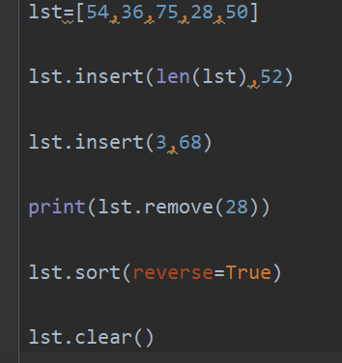

8.

